比亚迪弗迪电池有限公司招聘简章
（原比亚迪第二事业部）

弗迪电池有限公司（原比亚迪第二事业部）成立于 1998 年,从事二次充电电池业务二十余年，掌握了电池全产业链核心技术。电池事业群现拥有深圳（宝龙、坑梓）、上海、惠州、商洛、汕尾、青海、太原、包头、重庆、西安、长沙、贵阳等十三大生产基地，拥有员工 3.5 万余人。产品主要涉及 3C 消费类电池、动力电池、储能类产品及 BMS、继电器、电容器、保险丝等汽车&电池相关零部件产品。电池事业群掌握了从矿产资源开发、材料研发制造、工艺研发、电芯研发制造、BMS 研发制造、模组研发制造、PACK 开发制造到梯级利用回收全产业链核心技术, 目前已开发出数百种型号的3C 消费类电池及数十种型号的动力电池，拥有国内外3900 多项专利， 同时比亚迪积极响应国家“绿水青山”的号召，构建完整的循环梯次利用生态圈，实现绿色循环经济。在比亚迪“市场化”战略下， 电池事业群正在逐步实现全球化布局，国内外大品牌客户在陆续确认战略合作意向。技术方面，多种新型正负极材料及电解液、隔膜和固态电解质也在积极开发中，会在充分的开发验证成熟度基础上，作为下一代电池的潜在选项。
其中招聘区域为蚌埠公司、上海公司，上海主要产品有方形锂离子电池、聚合物锂离子电池，主要应用于手机、pad、笔记本、数码相机、智能手环手表等穿戴设施。蚌埠公司主要生产新能源电池电芯、模组及相关配套产业等核心产品制造，将着力打造比亚迪在华东地区新能源汽车动力电池的战略基地。企业注重员工价值提升，倡导团队协同，提供人才培养、职业提升培训，使员工与公司共同成长，同时，为丰富员工业余生活，事业部设立了员工图书室、活动室、宣传栏等文化场所和窗口，举办了丰富多彩的文体活动，节日礼物发放、员工生日晚会、各种体育比赛、综合性晚会等，让广大员工在工作之余，深切感受到公司家一般的温暖。
我们期待您的到来，一起成就梦想！

一流的平台，优质的环境。
技术、管理双通道，让梦想从这里起航！未来已来，职等你来

一、招聘职位、面试时间、地点：
1、招聘职位如下：
2、面试时间：周一至周五 08:30-16:00(休息日\节假日除外)
3、地点：上海市松江区车墩镇香泾路999号上海比亚迪
公司地址：上海市松江区车墩镇香泾路 999 号上海比亚迪
联系电话；13013039955包老师

二、各类福利待遇

项目 | 相关说明
环境 | - 公司办理养老、工伤、医疗、失业等保险；自愿加入医疗基金，享受医疗费用报销。  - 大部分操作自动化设备，小部分手工作业，车间大都是净化车间，需穿无尘服，空调车间，凉爽舒适
岗位发展 | 1、用人部门根据需求选拔储备干部，从优秀员工中提拔最优秀人员参加公司的脱产培训，如（品管、班组长、仓管、统计、物控、计划、物料员、特种岗位的培训班，培训期间工资照发，培训结束后可直接上岗。  2、入职员工通过内部有竞聘和晋升通道，在公司各产业岗位上往技术、工程师、管理人员方向发展。  3、各类免费培训机会，如电工、设计软件、商务礼仪培训等，全面提升员工素质。
后勤保障 | 1、员工伙食：公司有食堂，早上 3.5 元（鸡蛋、面包、豆浆、炒粉、面条等可以任选三样），中餐、晚餐各 6.5 元（二荤二素），另提供自选餐。  2、公司为员工免费提供工衣。  3、住宿：提供免费住宿(6-8 人/间、有空调和冲凉热水)。
文体设施 | 1、公司的一切文体设施对所有员工免费开放。  2、丰富多彩的各类社团面向全体员工。  3、节假日及厂庆日，公司将举办文化娱乐活动，如大型晚会、运动会、象棋比赛、卡拉 OK 大赛等。

三、招聘职位：
岗位 | 招聘人数 | 岗位职责任职要求 | 学历要求 | 需求专业 | 工资范围
维保技术员 | 100 | 1、维护、保养车间设备，并做好相关点检记录；2.设备故障处理、设备异常分析、总结并做好记录； 3、 对员工上线操作进行设备操作指导， 督导产线员工按要求使用设备，并配  合设备让效率最大化。 | 本科含以上，大专可接受应届毕业生 | 机械类、机电类、电气类、仪器类，计算机类等相关专业优先 | 5500-7500
技术员 | 150 | 1、现场设备操作；2、简单设备维护；  3、品质异常处理及汇报；4、简单异常数据分析。 | 本科含以上，大专可接受应届毕业生 | 机械类、机电类、电气类、仪器类，计算机类等相关专业优先 | 5500-6800
测试员 | 25 | 1、测试报告投诉/数据异常次数；CUP Parity 对比结果；2、测试计划完成率；关键设备利用率；人员效率提升； 单位面积设备产能；3、完成上级委  派的其他任务。 | 本科含以上，大专可接受应届毕业生 | 机械类、机电类、电气类、仪器类，计算机类等相关专业优先 | 5500-7000
品管员 | 75 | 1、车间现场过程品质控制；2、现场异常反馈、跟踪；3、品质相关的数据收集、整理、确认。 | 本科含以上，大专可接受应届毕业生 | 统计类、数学类、机械类、机电类、电气类、仪器类、计算机类等相关专业优先 | 5500-6600
统计员 | 2 | 1、及时反映车间日常生产及品质情况输出；2、汇总处理各项考勤等人事事务，准确无误传达相关信息；3、  熟练办公软件操作。 | 本科含以上，大专可接受应届毕业生 | 计算机类、统计类、财务类、数学类、机械类、机电类、电气类、仪器类等相关专业优先 | 5500-6600
工艺员 | 25 | 1、分析和处理产线异常，跟进和确认改善效果；2、跟进工程师安排的工艺研究实验及数据收集、处理，协助工程师完成工艺改善项目；3、完  成领导安排的其他工作。 | 本科含以上，大专可接受应届毕业生 | 机械类、机电类、电气类、仪器类，计算机类等相关专业优先 | 5500-6800
钳工 | 3 | 1、安装、调试车间设备和夹具；2、改装车间设备和夹具；3、报废设备的拆解、分类；4、协助领班完成各项工作任务。5、为生产车间制作设备存配件；6、积极配合机加制作所需机器的各部件加工；7、按要求装配并积极调试设备达到生产工艺要 求；8、及时地到生产车间按改动要  求改造设备。 | 本科含以上，大专可接受应届毕业生 | 机械类、机电类、电气类、仪器类，计算机类等相关专业优先 | 5000-7500

上海工业园厂区环境：
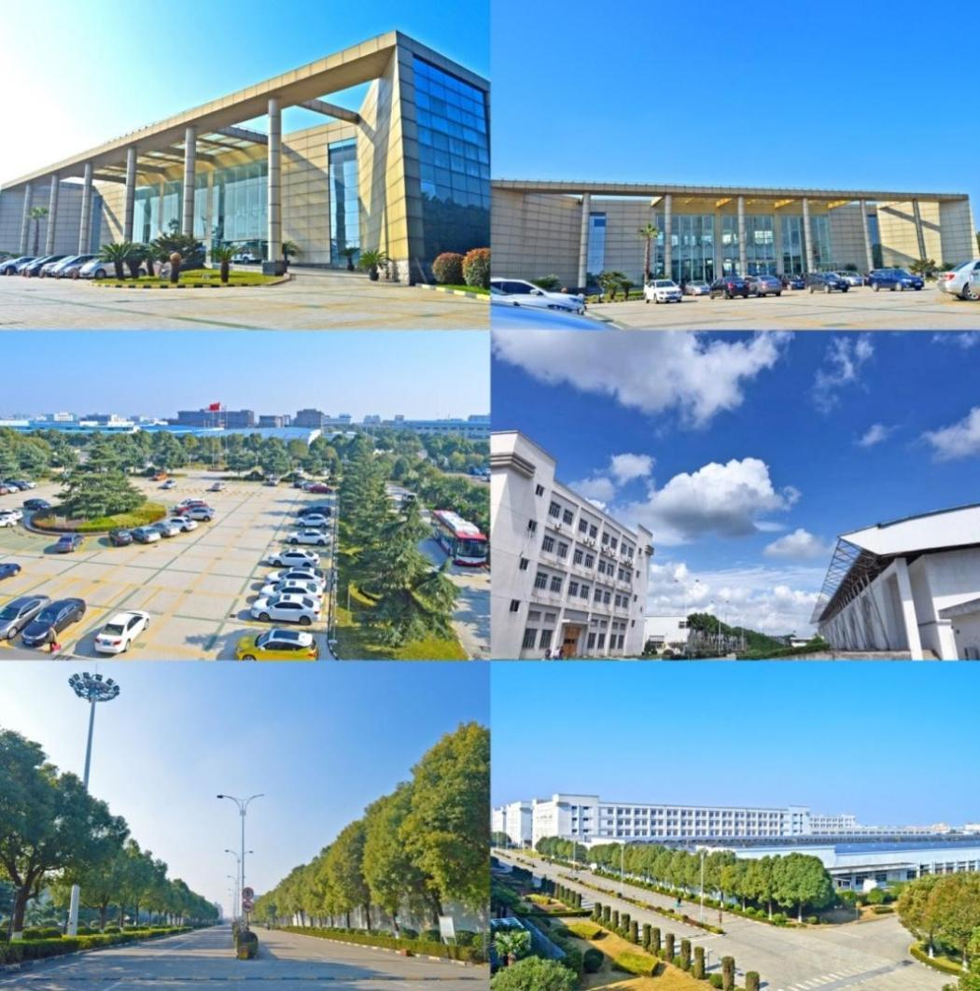

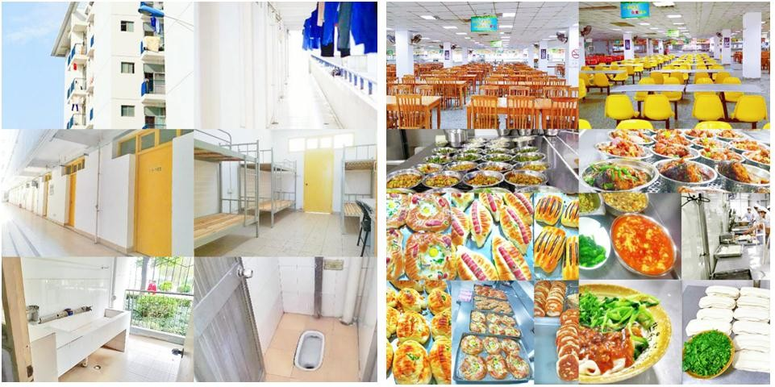
员工住宿及食堂：

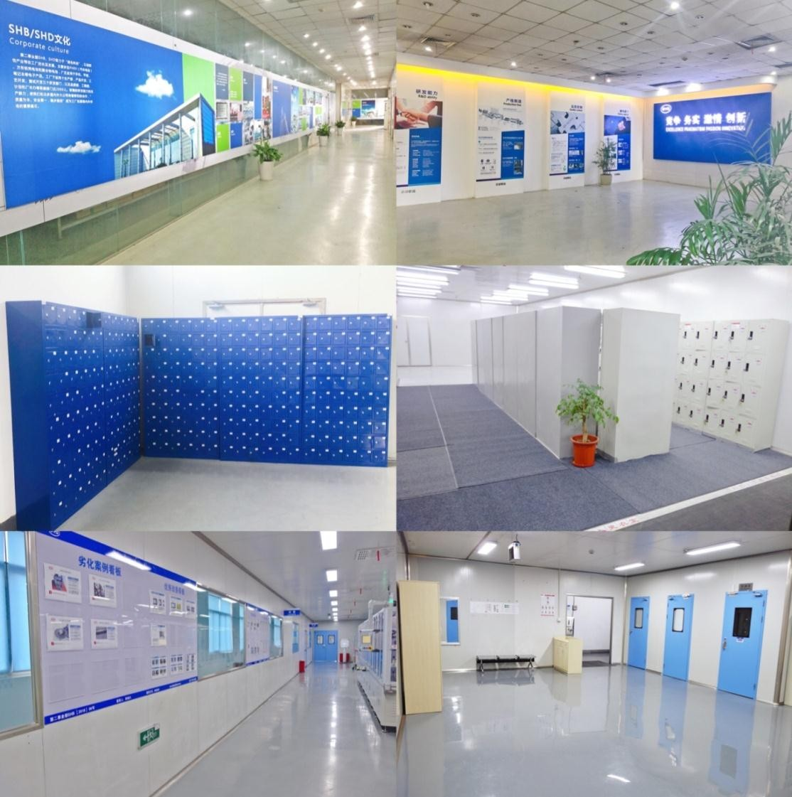
车间环境：

员工活动及培训：
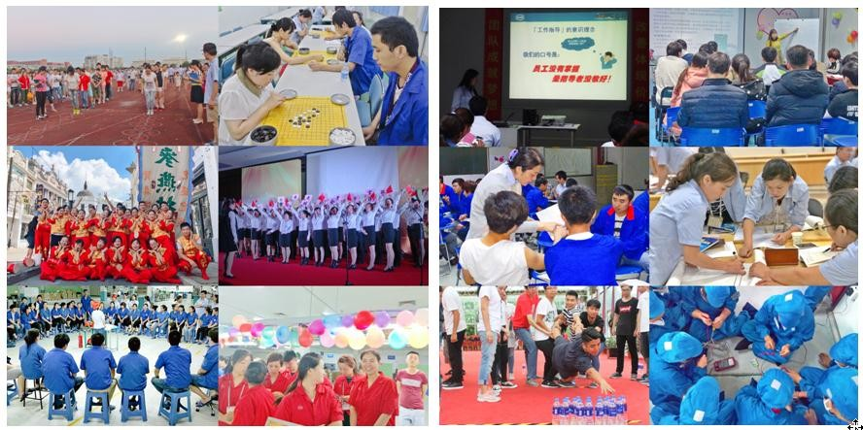

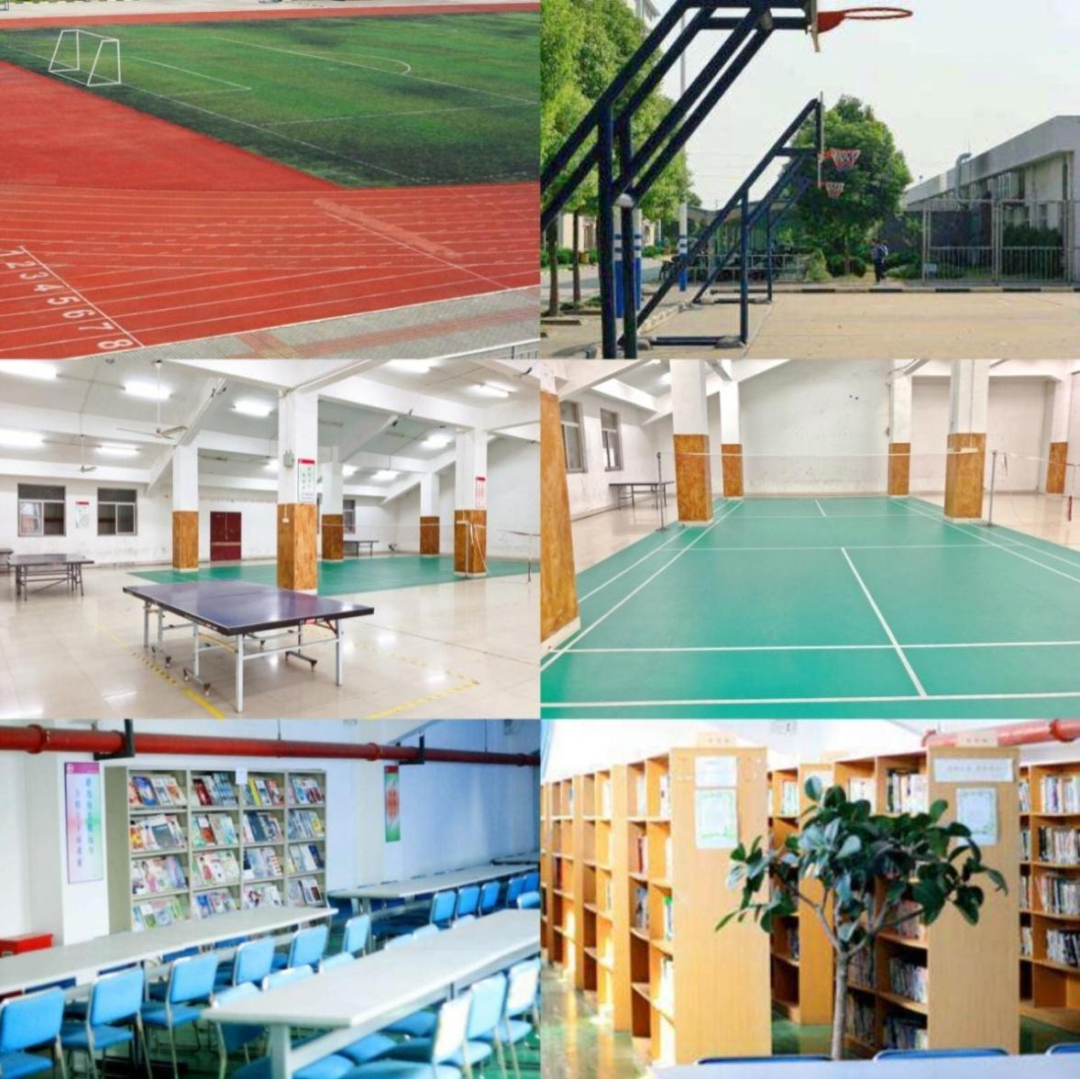
文体设施

